Концепция энергоресурсосберегающей деятельности в промышленности
Н.А. Страхова, Н.Ю. Горлова
(Ростовский государственный строительный университет, г. Ростов-на-Дону)

Современный этап социально-политического развития России предопределил характер и глубину эколого-экономических преобразований в промышленности страны, состояние и перспективы формирования организационно-хозяйственной структуры большинства предприятий.
Проблема энергосбережения остро стоит во всех без исключения отраслях промышленности России. Ни одна отрасль не может обойтись без газа, электрической и тепловой энергии.
Когда у предприятий наблюдается дефицит финансовых средств затраты на энергосберегающие мероприятия, затраты на потребленную энергию также выступают серьезным обременением из-за отсутствия спроса на конечную продукцию, рост цен на которую во многом обусловлен ростом тарифов на первичные энергоресурсы [1, 2].
Анализируя различные аспекты деятельности в области энергосбережения, нельзя не отметить ряд общих моментов, которые характерны для большинства российских предприятий и непосредственно влияют на эффективность инвестиций в рассматриваемую сферу. К ним можно отнести:
- неподготовленность к рыночным отношениям в плане отсутствия документации по энергоресурсосбережению, что непосредственно отражается на способности привлечения финансовых средств;
- необходимость разработки новой энергосберегающей политики, учитывающей социально-экономические изменения в обществе. Речь идет о новых подходах к проектированию промышленных предприятий, современных методов их инженерного обеспечения и снижения экологических последствий неэффективного использования первичных энергоресурсов.
Современное промышленное предприятие представляет собой динамично развивающуюся оганизационно-экономическую систему. Стимулирование экономии энергоресурсов на стадии эксплуатации промышленного предприятия с учетом интеграционного и потребительского подходов к перераспределению экономического эффекта между всеми участниками инвестиционно-производственного цикла, сопряжены с решением ряда взаимосвязанных задач:
- возрастания дефицита средств и необходимостью привлечения дополнительных источников финансирования;
- анализа, систематизации и выявления перспективных методов управления энергосбережением применительно к промышленному предприятию в целом и отдельным технологическим процессам в частности;
- определения потенциала энергосбережения в технологическом процессе, инженерной инфраструктуре, строительных конструкциях и т.п.;
- определения инновационного содержания энергосберегающей деятельности с целью научного обоснования принципов ее стимулирования;
- исследования финансовых источников стимулирования энергосберегающей деятельности;
- влияния ценовых и налоговых регуляторов на мотивацию всех участников инвестиционно-производственного цикла в энергосбережении;
- формирования ценовой политики при освоении энергосберегающей технологии и обоснования их целесообразности в различных областях деятельности (основной технологии, инженерной инфраструктуре, строительных конструкциях и т.п.);
- формирования методических подходов к оценке экономической эффективности энергосберегающих инновационных проектов в промышленности;
- необходимости решения возросших экологических проблем;
- необходимости обеспечения стабильной законодательной базы;
- дальнейшего совершенствования методического аппарата, контроля и оценки эффективности деятельности в области энергосбережения;
- обеспечения информационной доступности при принятии решений и т.п.
При этом рыночные отношения в области энергосбережения имеют ряд общих специфических особенностей. К ним, прежде всего, можно отнести:
- тесную связь с технологическими и экологическими вопросами хозяйственной деятельности, выражающуюся в необходимости учета особенностей строительных конструкций, зданий и сооружений, структуры потребления первичных энергоносителей, источников ВЭР и возможных параметров их использования, экологического состояния (качества) и уровня негативного воздействия на компоненты ОС, а также соблюдения требований сложившегося организационно-правового комплекса в области энергосбережения;
- значительные по объему единовременные затраты капитальных вложений, необходимые на реализацию различных этапов процесса энергосбережения.
Совокупность этих и других факторов приводит к снижению инвестиционной активности и как следствие – к снижению эффективности использования средств в энергосбережении. Даже при наличии достаточной энергоресурсной базы и технологической инфраструктуры эффективное развитие промышленных предприятий предполагает дальнейшее совершенствование энергоресурсосберегающей деятельности (ЭСД). К такой деятельности нами отнесен любой проект (методика), реализация которого способствует снижению издержек на первичные энергоресурсы, наиболее полному использованию ВЭР, улучшению состояния окружающей среды, рациональному использованию природных ресурсов, ресурсо- и энергосбережению.
Анализ существующих подходов к разработке энергосберегающих мероприятий показывает, что их необходимо рассматривать как управление взаимосвязанным комплексом технологических, экономических и экологических процессов, определяющих перспективы, устойчивого развития промышленности на условиях энерго-экоэффективности.
В этих условиях при разработке методики ЭСД необходимо определить общие количественные финансовые, ресурсные, экологические, и технологические параметры, при которых:
- реализация проекта в области энергосбережения приобретает право на выбор среди альтернативных вариантов;
- выбранный вариант отвечает критериям наибольшего технико- эколого-экономического эффекта;
- его воплощение в жизнь получает аргументированное подтверждение как на уровне расчетов, так и в наличии пакета соответствующей сопроводительной документации.
Таким образом, рациональное использование энергии в общем виде необходимо рассматривать как управление энерго-экономическими параметрами осуществления основных технологических процессов, определяющих эффективность работы промышленного предприятия и снижение связанных с ней тяжести финансовых последствий. Тогда концепция ЭСД и ее эффективности может быть сформулирована следующим образом: обеспечение эффективного функционирования производственной системы возможно достичь путем оптимизации энергетических параметров работы при обеспечении экологической безопасности и расширении основных технологических функций производственных систем, что предполагает выявление вариантов ее технических решений, объективно лучших по своим рабочим характеристикам в конкретных производственных условиях. Данная концепция отвечает двум основным принципам:
- превентивности, в соответствие с которым, важнейшим условием эффективного выполнения всех целевых функций производственной системы должна стать оптимизации и повышения энергоэффективности. Причем, желательно, до принятия основных организационно-технических решений;
- комплексности, который подразумевает возможность совместного рассмотрения и применения различных методов оптимизации энергопотребления (энергосбережения) и, как следствие - обязательность рассмотрения альтернативных вариантов.
Последнее становится возможным только при использовании методологии системного анализа. Системный анализ, опирающийся на математические методы решения различного рода прикладных задач, обширный теоретический и практический материал позволяет оптимизировать не только вновь проектируемые технические системы, но и выявлять неиспользуемые резервы уже существующих систем, а так же систем, подлежащих реконструкции [3].
Концепция модели повышения эколого-экономической эффективности использования энергоресурсов в промышленности реализована посредством блок-схемы, представленной на рис. 1. Из блок-схемы видно, что предложенная последовательность реализации повышения энерго-экологической эффективности использования энергоресурсов представляет собой пошаговый алгоритм проведения энергетического обследования предприятия, анализа энергоэффективности его отдельных участков и разработки технических решений по снижению энергопотребления, охватывает аспекты производственной инвестиционной деятельности, а так же экономические и экологические показатели качества.
В соответствии с рис. 1 реализация модели повышения эколого-экономической эффективности использования энергоресурсов в промышленности предполагает последовательное осуществление четырех основных этапов:
- сбор и систематизация исходных данных о предприятии (технологические, экономические и экологические данные);
- уточнение целей и задач повышения эколого-экономической эффективности ЭСД;
- определение критериев и показателей оценки ЭСД;
- оценка эколого-экономической эффективности ЭСД и принятие решений.
Рассмотрим подробнее основные этапы предложенной схемы реализации эколого-экономической эффективности использования вторичных энергоресурсов в промышленности.
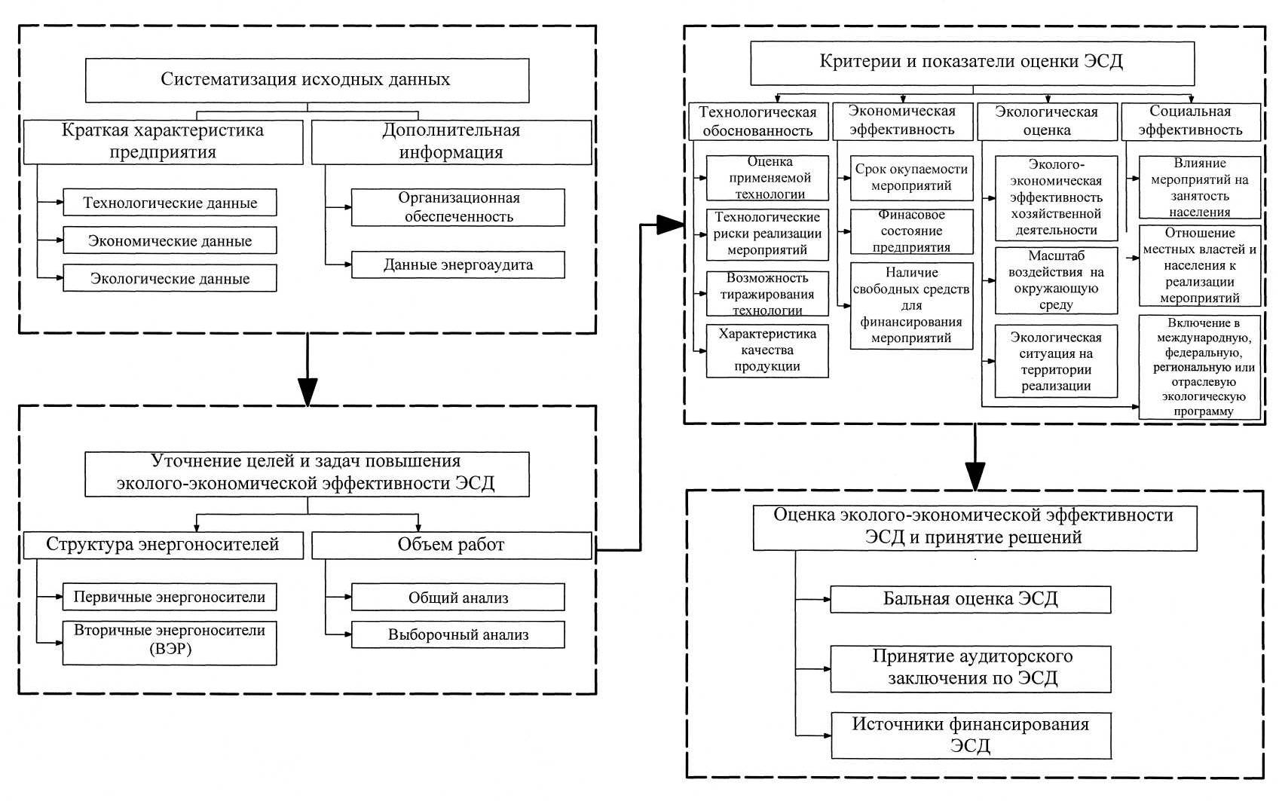
Рисунок 1 – Блок-схема модели повышения эколого-экономической эффективности использования вторичных энергоресурсов в промышленности

Для определения эколого-экономической эффективности использования вторичных энергоресурсов необходимо собрать и систематизировать данные о предприятии для которого будут разрабатываться энергоресурсосберегающие мероприятия.
Современное промышленное предприятие представляет собой сложную производственно-экономическую систему, которая состоит из комплекса более простых систем, выполняющих определенные функции.
В настоящее время ко всем промышленным предприятиям предъявляются следующие важнейшие требования:
- использование достижений научно-технического прогресса и обеспечение на этой основе высокого технико-экономического уровня производства и выпускаемой продукции;
- маневренность и мобильность, т.е. способность в короткие сроки переключаться с производства одних видов изделий на другие или выпускать их параллельно в нужных обществу количествах;
- рациональное использование всех видов ресурсов, обеспечение высокой эффективности производства;
- обеспечение оптимальных условий труда и социального развития коллектива предприятия;
- экологичность всех видов деятельности.
Для полного представления о деятельности предприятия необходимо собрать данные о нем. На рис. 2 представлены основные направления, характеризующие предприятие с точки зрения эколого-экономической эффективности использования энергоресурсов.
На этапе сбора технологических данных необходимо определить основные характеристики предприятия – производственную структуру, состав потребляемых энергоресурсов, состав основного оборудования и зданий, объем производства основных видов продукции; коэффициент использования мощности (отношение фактического объема выпуска товарной продукции к номинальной мощности).
Для оценки экономических данных ЭСД предприятием должен быть предоставлен раздел бизнес-плана, ТЭО или технологический план ЭСД. При этом принятие решения об экономической осуществимости ЭСД должно сопровождаться оценкой:
- уровня затрат на первичные энергоносители;
- технологии, применяемой в ЭСД, в частности – технология превосходит лучшие мировые аналоги, соответствует лучшим мировым аналогам, соответствует лучшим отечественным аналогам, в целом соответствует отечественным аналогам;
- технической осуществимости деятельности в области энергосбережения. Речь идет о графике организации работ по монтажу оборудования, комплектности поставок, наличия систем автоматического контроля, опыта работы персонала с аналогичным оборудованием, уровня квалификации персонала.
На этапе сбора экономических данных необходимо изучение финансовых документов предприятия: ключевых параметров и коэффициентов, дающих объективную картину финансового состояния предприятия: прибыли и убытков, изменений в структуре активов и пассивов, расчетах с дебиторами и кредиторами, ликвидности, устойчивости и т.д.), а также данные годового баланса, позволяющие подсчитать коэффициенты текущей ликвидности, обеспеченности собственными средствами, которые в целом характеризуют платежеспособность предприятия.
Для оценки экономической осуществимости ЭСД необходимы следующие показатели:
- срок окупаемости ЭСД;
- доля использования средств предприятия на финансирование инвестиционных затрат по ЭСД (финансовая документация, подтверждающая возможность предоставления собственных средств предприятия для реализации ЭСД).
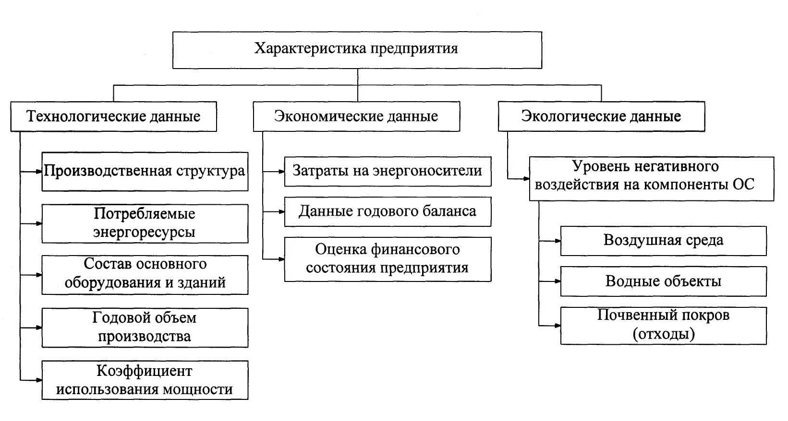
Рисунок 2 – Характеристика эколого-экономической эффективности использования энергоресурсов на предприятии

Так как предприятие представляет собой производственную систему, взаимодействующую с внешней средой путем материально-энергетического обмена, то характеристика предприятия должна включать оценку уровня его негативного воздействия на компоненты окружающей среды (ОС), которая выступает содержанием экологического блока данных.
Необходимо проанализировать данные об уровне негативного воздействия на воздушную среду, водные объекты, почвенный покров.
Различные виды негативного воздействия в своей совокупности характеризуют масштаб воздействия, включающий материальное и физическое (энергетическое) виды загрязнений.
К материальному загрязнению ОС традиционно относят: твердые; жидкие; газообразные.
Физическое (энергетическое) загрязнение включает: акустическое загрязнение окружающей среды (шум, вибрация), тепловое, электромагнитное, ионизирующее и другие виды физического загрязнения.
По предоставленным данным, проводят экспертную оценку ЭСД по следующим направлениям:
- суммарный экологический эффект реализации ЭСД (сокращение объемов загрязнения, объемов переработки отходов и т.д.) по основным видам загрязняющих компонентов;
- масштаб воздействия объекта на ОС.
Для более полной оценки деятельности предприятия, необходима дополнительная специальная по своему составу информация, которая даст более расширенное представление (рис. 3) об организационных аспектах ЭСД, а также о результатах проведения энергоаудита предприятия.
Организационная обеспеченность предприятия энергоресурсами и топливом основана на определении надежности схем снабжения реализуемых мероприятий основными ресурсами. Наименьшую оценку при этом получает система закупок со стороны по разовым и краткосрочным контрактам. Более высокую балльную оценку получает система заключения долгосрочных контрактов.
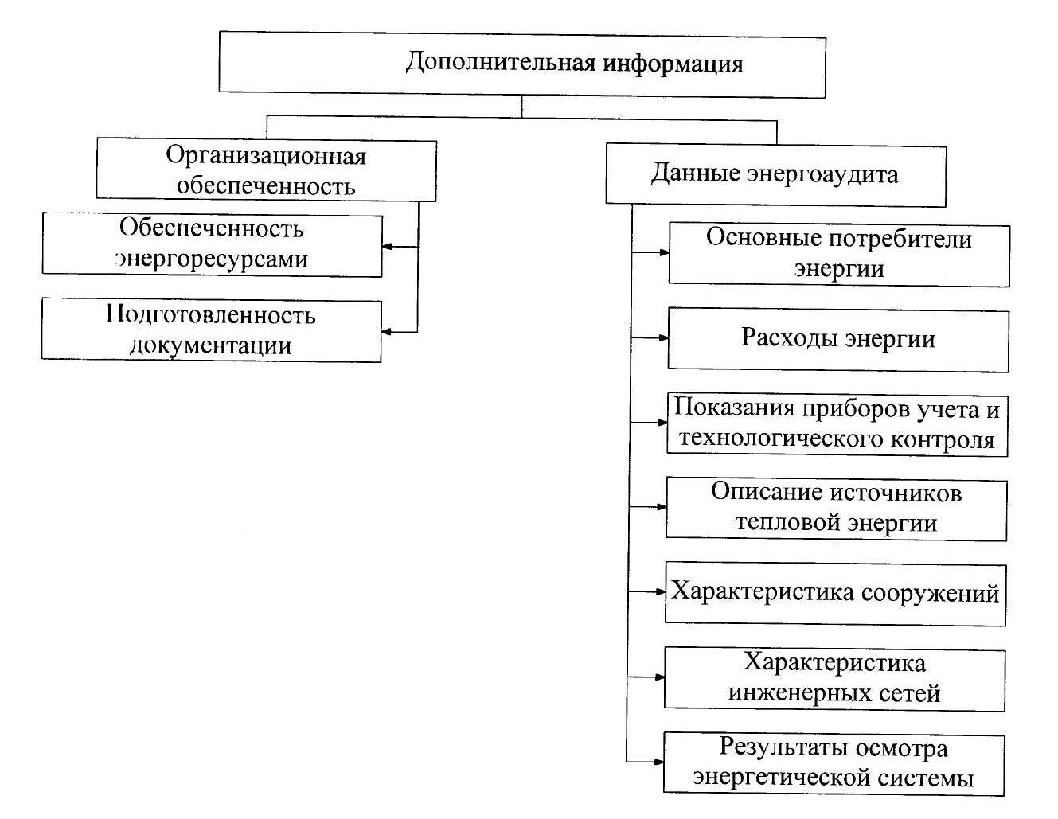
Рисунок 3 – Дополнительная информация об эколого-экономической эффективности использования энергоресурсов предприятия

Самую высокую оценку получает ЭСД, который располагает собственностью на основные ресурсы - имеет пакет акций в соответствующих производствах, предприятиях.
Эта оценка проводится на основании сведений, представляемых предприятием, и соответствующей подтверждающей документации.
Подготовленность документации оценивается в баллах по возрастающей по следующим уровням подготовленности: минимальная оценка - когда имеется только концепция ЭСД; далее - когда подготовлен бизнес-план; следующий уровень - когда разработано технико-экономическое обоснование ЭСД; наивысшая оценка - когда имеется вся необходимая документация и выполнена оценка воздействия на окружающую среду (ОВОС).
Степень подготовленности документации определяется на основании представленной предприятием проектной документации.

Литература

1. Новгородский Е.Е., Горлова Н.Ю. Оптимизация использования вторичных тепловых энергоресурсов. Известия РГСУ, - 2010. – №14.
2. Новгородский Е.Е., Страхова Н.А., Горлова Н.Ю. Эколого-экономический анализ использования вторичных энергоресурсов в промышленности. // Энергосбережение и водоподготовка. – 2010. – № 1.
3. Широков В.А., Новгородский Е.Е., Горлова Н.Ю. Влияние выбора способа генерирования энергии на состояние воздушного бассейна // Защита окружающей сред в нефтегазовом комплексе. – 2010. – №1.

